Комендантова Полина Витальевна
г.Полоцк, ул. Мариненко д.7, кв. 91
211412, Витебская область
моб. +375(29)621-63-70(Velcom)
ГУО «Средняя школа № 6 г. Полоцка»

На примере своей семьи яхочу показать, что «меж поколеньями связь – это не громкое слово».10 октября 1997 г. я увидела свет. С самого детства я жила в городе и была окружена рассказами, воспоминаниями людей, выживших в то страшное время. Среди них и мои родные. Я не видела своих прадедушек и прабабушек, мои бабушки и дедушки – дети войны, но я знаю о них, и знаю потому, что каждое новое поколение в моей семье хранит память о предыдущем. Я считаю своим долгом рассказать и написать о них, чтобы и мои дети могли гордиться героическим прошлым своих предков.
Бывает, что весьма значительные события по прошествии времени стираются из памяти людей и становятся достоянием лишь архивных документов. Но есть такие, величие которых не тускнеет от неумолимого бега времени. Более того, каждое проходящее десятилетие с возрастающей силой подчеркивает их значение, их великую роль в истории страны. Великая Отечественная война 1941-45 гг. - из их числа. Это одна из славных, но, правда, и самых трагических страниц нашей истории. И хотя время отодвигает в прошлое те огненные годы, память о немеркнущем подвиге и всенародное уважение к стойкости, мужеству и беззаветной любви наших отцов и дедов к своему Отечеству священно и должно передаваться от поколения к поколению. Всё, что уходит в прошлое продолжает жить до тех пор, пока мы о нём помним. Непрерывная связь поколений - вот тайная нить, которая связывает день сегодняшний с днем вчерашним, с нашим прошлым.
В этой войне одни стали героями.Их имена сама жизнь золотыми буквами вписала в славные страницы истории. Другие незаметно, но упорно приближали победу своим повседневным трудом.
Моим родным не посвящали книги, о них не слагали песен. Такие они были. Как и мы бежали за временем, думали о будущем, мечтали и надеялись. Но жизнь повернулась по-другому. Я считаю, что военная страница жизни моих предков - это пример героизма и мужества большинства людей, живших в эти трагические для многих судеб годы. И прабабушка, и прадедушка, а также мои бабушка и дедушка достойны того, чтобы я написала об их вкладе в Победу.
Моя прабабушка (по папиной линии), Козлякова Лидия Константиновна, родилась в деревне Старица Россонского района. Ей было всего лишь 20 лет, когда началась война. Россонщина – партизанский край. Моя прабабушка тут же пошла в партизанский отряд. Сначала в нем было всего 5 человек, но он постоянно пополнялся и вошел в состав бригады имени Чапаева. Прабабушка Лида, рассказывала моему отцу (своему внуку) о том, как они собирали сведения о фашистских гарнизонах, участвовали в подрывных операциях, как в декабре 1943 года немецкий карательный отряд сжег дотла деревню Концевые.
Людей вывезли в д.Клястицы и поместили в немецкий лагерь. Оттуда их хотели отправить в Литву. Но партизаны помешали им это сделать (8).
Ещё прабабушка рассказывала папе, что, несмотря на то, что шла война, в школах обучали детей. Школы назывались «лесными».
Меня заинтересовал этот вопрос. Я изучила литературу и выяснила, что для спасения мирных жителей от уничтожения захватчиками во многих партизанских отрядах и соединениях были созданы лесные гражданские лагеря. В них вместе со стариками и женщинами находилась много детей. Не имея возможности учиться в школах, без определенных занятий, предоставленные сами себе, дети становились жертвами взорвавшихся боезапасов, которые пытались использовать в качества игрушек.
Стал вопрос об организации обучения детей. «Лесные школы», везде были начальными: двухкомплектные, трёхкомплектные, а кое-где и четырёхкомплектные. В школы записывали детей от 7 до 15 лет. Основной контингент учеников составляли первоклассники. Занятия в “лесных” партизанских школах проводились по программам и учебным планам Наркомпросвещения БССР, изданных в 1940 г. (4, 3).
Прабабушка вспоминает, что «школа стала первой заботой нашего отряда. Из каждого задания наши партизаны приносили то случайно попавшийся учебник, то тетрадь или просто лист чистой бумаги... В отряде из подручных материалов построили школу. Из деревни привезли 15 настоящих школьных скамеек и доску. Когда дети впервые пришли в нашу школу, радости их не было границ».
Командир партизанской бригады, Герой Советского Союза М.Ф. Шмырёв был одним из инициаторов организации «лесных» школ на Витебщине. Организация и работа «лесных» школ шла в невероятно тяжёлых условиях. Когда над местом размещения школ появлялись немецкие самолеты, занятия останавливались и ученики прятались в лесу(7,71).
Мне пришлось побеседовать с одной из учениц такой школы – Ледахович Ольгой Дмитриевной. Школы военного времени оставили у бывших учеников очень хорошие воспоминания. «Самое лучшее, что сохранилось в моей памяти от того страшного времени, - эта наша школа, - вспоминала Ольга Дмитриевна. Она даже внешне притягивала к себе. Учёба в партизанской школе и пионерская работа пробуждали все наши мечты и мысли о Родине. Мы жили жизнью всей страны» (9).
Таким образом, даже в тяжёлые военные года велось обучение детей. Учителя и ученики показывали пример массового героизма, отваги и стойкости в борьбе с фашистскими оккупантами. Беззаветная преданность Родине, проявленная ими в годысуровой борьбы с фашизмом, всегда будет живым примером для наших поколений.

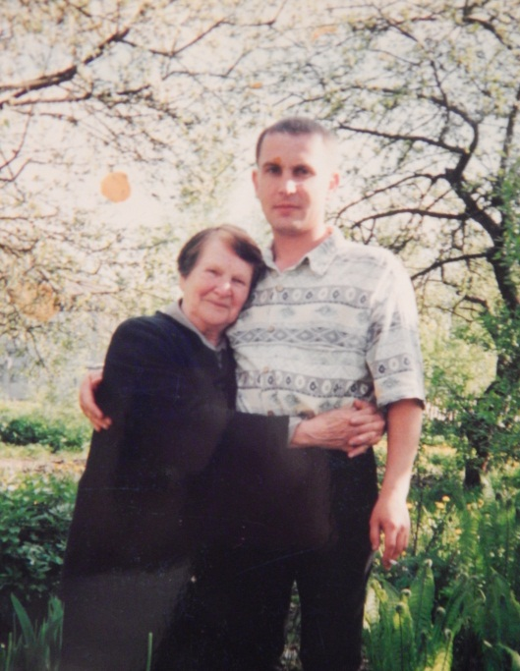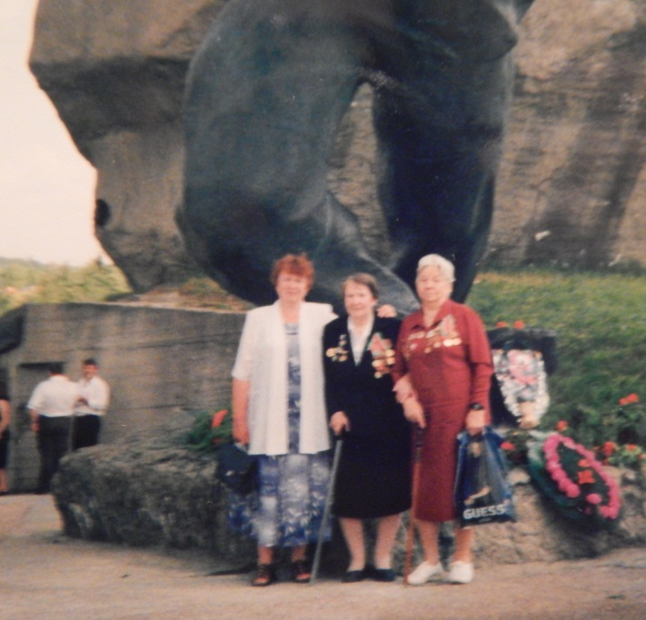

Прабабушка Комендантова Лидия Константиновна (в центре) на встрече с ветеранами у мемориального комплекса «Прорыв» у г.п. Ушачи
Вместе с внуком (моим отцом) Комендантовым Виталием Геннадьевичем

В конце 1945 г. прабабушка вышла замуж за моего прадедушку Комендантова Геннадия Михайловича 1918 г. рождения, уроженца города Орла. У него тоже своя военная биография. Из 5 детей он был самым старшим. Мечтал учиться в лётном училище, но его не приняли, считая его родителей кулаками(у них была своя мельница и косилка). Перед самой войной закончил Сызраньское танковое училище. Служил в 131 танковой дивизии разведчиком. Участвовал в битве под Орлом, в боях под Кенигсбергом, освобождал Чехословакию. Имеет боевые награды: Орден Красной Звезды, Ордена Отечественной войны I и II степени.
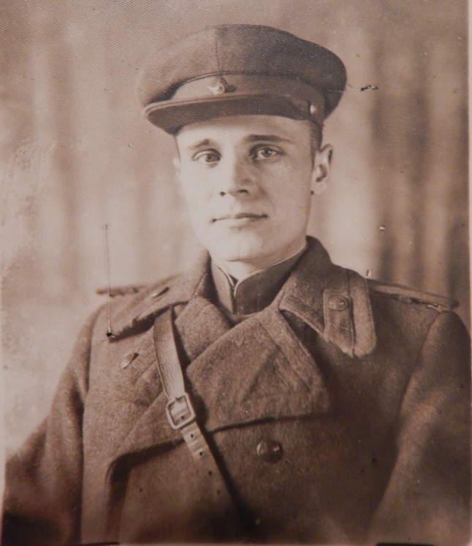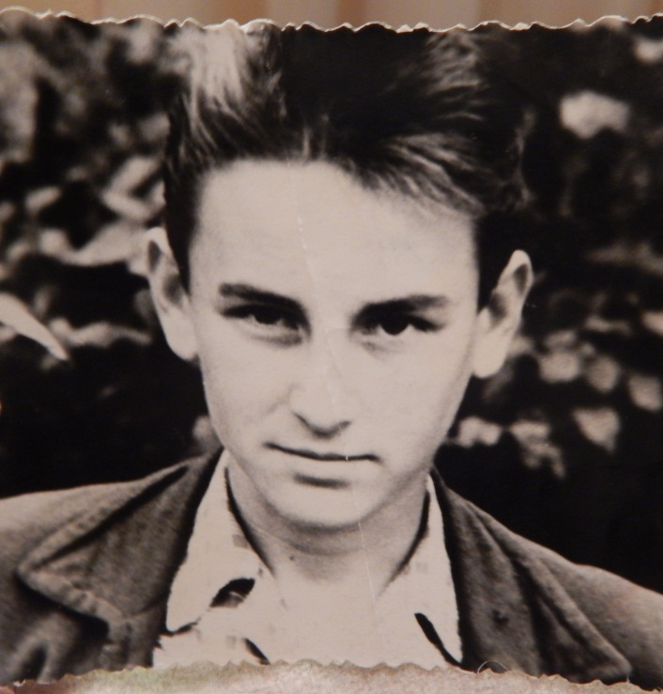

Прадед Комендантов Геннадий Михайлович
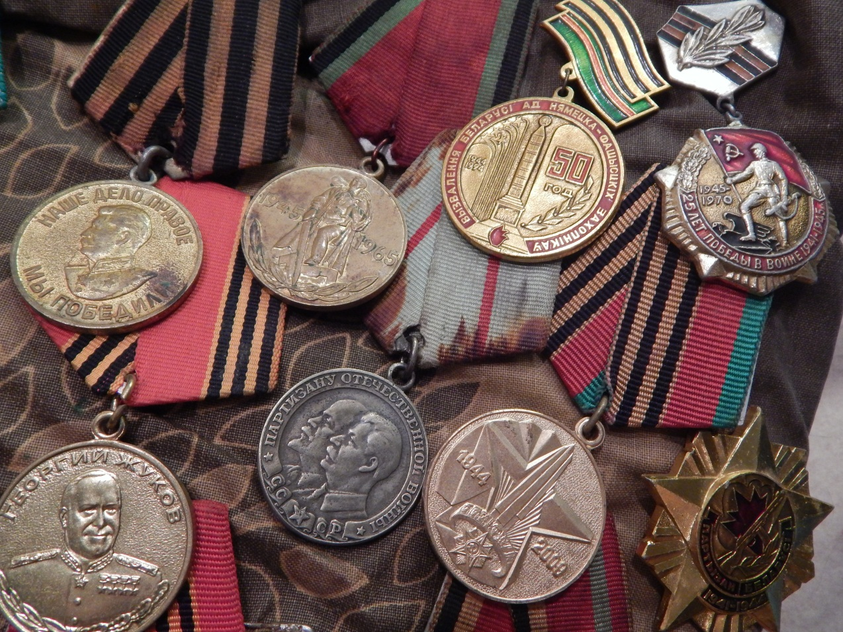

Боевые награды моих предков
После войны прадедушка и прабабушка мирно жили и трудились в городе Полоцке. Прабабушка в почтовой связи, прадедушка на военной службе, затем автоинспектором. Обо всём этом мне рассказал мой отец Комендантов Виталий Геннадьевич(внук моей прабабушки) (8).
Не менее интересным был рассказ бабушки (по маминой линии) Кругликовой Любови Викторовны. В её памяти сохранились тяжёлые послевоенные годы. Бабушка знала о войне всё то,о чём не могли забыть её родители: как приходилось собирать щавель, мёрзлую картошку с полей и печь лепёшки, чтобы не умереть с голоду. О самой войне ей рассказала её мама, моя прабабушка Деменщонок Надежда. Она тоже была партизанкой. После войны растила восьмерых детей. Среди них была и моя бабушка Люба.
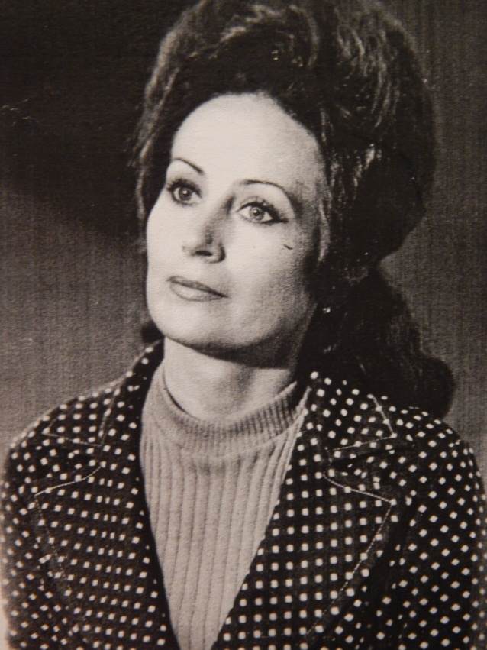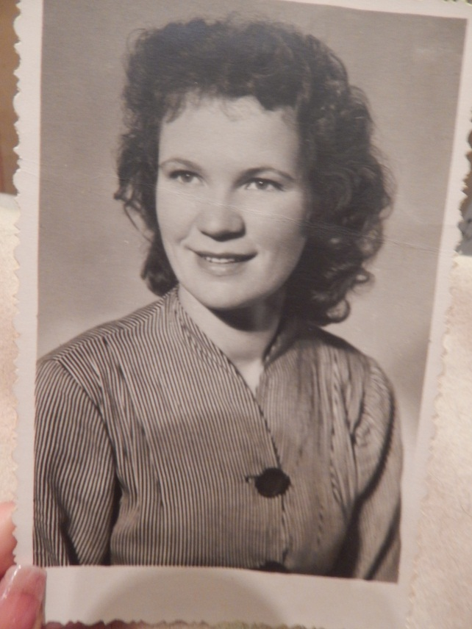

Прабабушка Деменщонок Надежда Алексеевна Бабушка (ее дочь) Кругликова Любовь
Викторовна

Но, несмотря на тяжёлую судьбу, она сохранила в себе оптимизм, добро, любовь к людям.Она и сегодня пишет стихи, среди них есть и войне. Одно из стихотворений она посвятила ветеранам войны:

Ветеранам Войны
Склоняю голову уже седую
Перед Вами, старшие друзья!
Вы пережили всю войну большую
И родилась в такое время я!
Я вижу лица, что в живых остались,
Они исписаны дорогами войны,
Отважно в пекле вы сражались,
Родную землю защищали Вы.
За Родину, на землю жизни отдавали,
Теряли на глазах своих друзей,
От крови, пота гимнастерки расползались
За жизнь невест, детей и матерей.
С победой Вы домой вернулись,
Дотла разбит напористый чужак,
Вы до последних сил держались,
И над Рейхстагом поднят красный флаг (2,10).
Я понимаю, что моим прабабушке и прадедушке запомнился каждый год этого тяжёлого времени, и я благодарна им за стойкость, за достойную и честную жизнь.
Человек живёт, пользуясь какими-либо вещами, которые ему дороги. И вот уже нет человека, а вещь остается. Мы продолжаем её беречь, сохраняя с ее помощью и память о дорогом нам человеке. Это дорогие семейные реликвии. Мои родители свято хранят всё, что связано с военным прошлым своих предков.Благодаря им я знаю многое о прошлом своей семьи, нескольких ее поколений. Я маленькая частица белорусского народа, народа с трагической, но мужественной историей и судьбой.
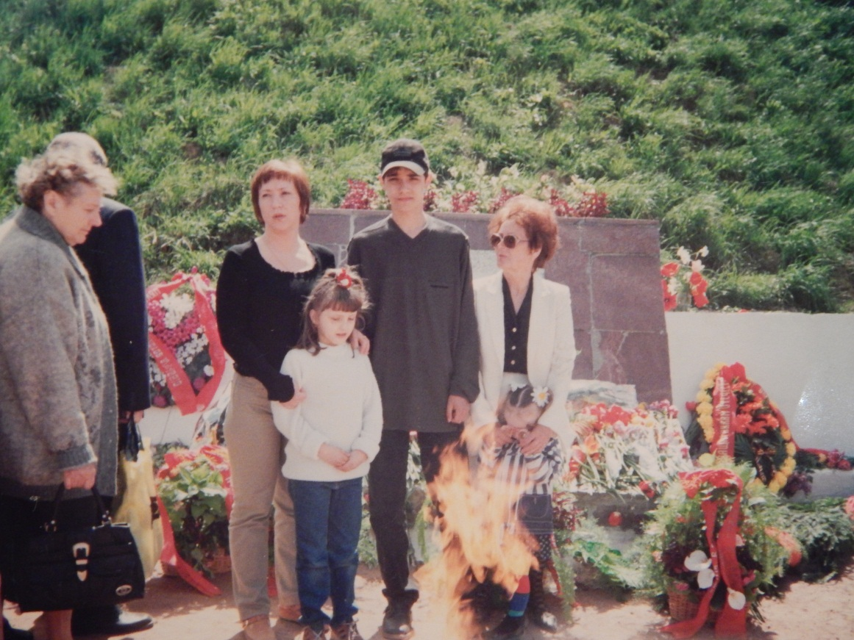

Моя семья (три поколения)
Заключение
Благодаря чему и благодаря кому Советский Союз разгромил врага? Ответ на этот вопрос очевиден. Великая победа была достигнута самоотверженными усилиями всего советского народа – и фронтовиков, и партизан, и подпольщиков, и тружеников тыла, простых людей.
История – это не только понятия, это люди, это человеческая жизнь, это человеческие судьбы. Война прошла по каждой из них.
У фашизма не может быть сторонников, у него нет хороших идей! В любом проявлении и трактовке – это зло, которое должно быть искоренено. Если человечество способно на такие зверства, значит, забывать нельзя, надо быть бдительным, чтобы такое не повторилось.
В трудные минуты сможет выжить только тот народ, который не предаёт память. Без исторической памяти народ обречён на вымирание.
Наша жизнь была бы намного лучше и богаче, если бы живыми остались все те, кого испепелил огонь войны. Они написали бывеликие книги, которые бы учили свету и добру, сложили бы чудесные песни, которые матери пели бы над детскими колыбелями. Они бы сделали открытия, что удивили бы мир и сделали людей счастливыми. Но их нет, и никто их не вернет. Не будету них любимых жён, не будет детишек и внуков. Уних есть и будет одно – величие их подвига и наша благодарная Память.

Список литературы
- Каваленя А.А. Усенародная барацьба // Беларуская думка. – 2009 - № 6 – с. 4-7.
- Кругликова Л. Ветеранам войны. / Кругликова Л. Сборник стихотворений. Созвездие Девы – Полоцк, 2010.
- Лицкевич О. Людские потери Беларуси в войне // Беларуская думка.- 2009 - № 5 – с. 92-97.
- Сачанка А. Школы Беларусі ў гады Вялікай Айчыннай вайны // Настаўніцкая газета.- 1988 г., 26 кастрычніка.
- Селеменев В., Корбут В. Мы з вогненных весак // СБ Беларусь сегодня. – 2014 г., 5 ноября.
- Чемер Н. «Память сделать поможет, то, что сделать должны…» // Настаўніцкая газета.-2010 г., май.
- Черник С.А. Советская общеобразовательная школа в годы Великой Отечественной войны / С.А. Черник. – М.: Педагогика, 1984. – 240 с.
- Записано автором 10-13 апреля 2014 г. от Кругликовой Л. В. и 7 января 2015 от Комендантова В.Г.
- Записано автором 4 мая 2012 г. от Ледахович О.Д 1935 г. рождения, г.Полоцк.
П.В. Комендантова

